Podmioty gospodarki narodowej wpisane do rejestru REGON – listopad 2025 r.
15,7%
Spadek liczby podmiotów nowo zarejestrowanych w porównaniu z poprzednim miesiącem
Według stanu na koniec listopada 2025 r. do rejestru REGON wpisanych było 5 439,3 tys. podmiotów gospodarki narodowej. W listopadzie br. liczba podmiotów nowo zarejestrowanych, jak też wyrejestrowanych była mniejsza niż miesiąc wcześniej.

Podmioty nowo zarejestrowane w rejestrze REGON
W listopadzie br. w rejestrze REGON zarejestrowano mniej podmiotów (o 15,7%) niż w poprzednim miesiącu. Zmniejszyła się liczba rejestracji spółek cywilnych (o 28,6%) oraz osób fizycznych prowadzących działalność gospodarczą (o 15,9%).

Tablica 1. Podmioty gospodarki narodowej w rejestrze REGONª
Wyszczególnienie | Listopad 2025
Wyszczególnienie | podmioty | październik  2025=100
OGÓŁEM | 5 439 263 | 100,2
Podmioty nowo zarejestrowane | 27 786 | 84,3
Podmioty wyrejestrowane | 15 074 | 85,6
Podmioty z zawieszoną działalnością | 821 285 | 101,1
a Dotyczy osób prawnych, jednostek organizacyjnych niemających osobowości prawnej oraz osób fizycznych prowadzących działalność gospodarczą (bez osób fizycznych prowadzących gospodarstwa indywidualne w rolnictwie).

Podmioty wyrejestrowane z rejestru REGON
Liczba wyrejestrowanych osób fizycznych prowadzących działalność gospodarczą spadła o 14,6% w porównaniu z poprzednim miesiącem
W listopadzie br. z rejestru REGON wyrejestrowano 15,1 tys. podmiotów, tj. o 14,4% mniej niż miesiąc wcześniej. Odnotowano mniejszą liczbę wyrejestrowanych osób fizycznych prowadzących działalność gospodarczą (o 14,6%). Liczba wyrejestrowanych spółek handlowych zmniejszyła się (o 14,3%) oraz spółek cywilnych (o 11,9%).

Podmioty z zawieszoną działalnością w rejestrze REGON
Liczba podmiotów z zawieszoną działalnością była wyższa o 1,1% w porównaniu z poprzednim miesiącem
Odnotowano wzrost liczby podmiotów z zawieszoną działalnością w stosunku do poprzedniego miesiąca (o 1,1%). Podmioty z zawieszoną działalnością według stanu na koniec listopada 2025 r. stanowiły 15,1% ogólnej liczby wpisanych podmiotów. Wśród podmiotów z zawieszoną działalnością większość stanowiły osoby fizyczne prowadzące działalność gospodarczą (95,9%).

Wykres 1. Liczba podmiotów nowo zarejestrowanych w rejestrze REGON

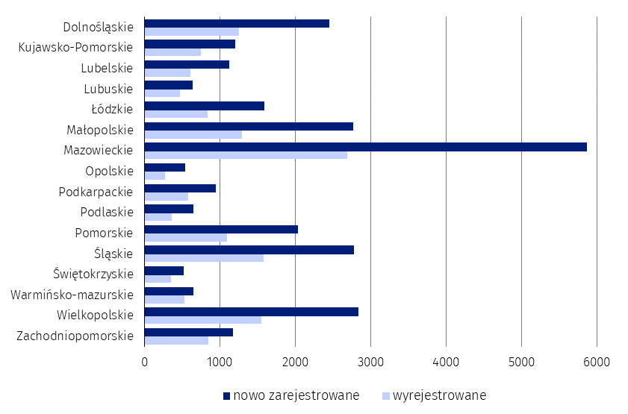
Wykres 2. Liczba podmiotów nowo zarejestrowanych i wyrejestrowanych z rejestru REGON
wg województw w listopadzie 2025 r.

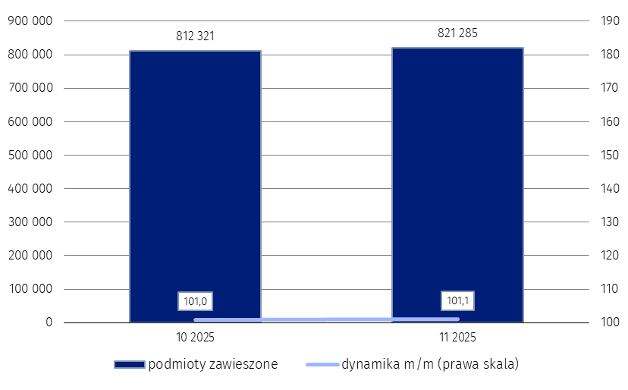
Wykres 3. Liczba podmiotów z zawieszoną działalnością w rejestrze REGON

UWAGA: Informacja sygnalna o „Podmiotach gospodarki narodowej wpisanych do rejestru REGON” nie będzie publikowana od lutego 2026 r. według stanu rejestru za styczeń 2026 r.
Dane naliczane na podstawie rejestru REGON będą nadal prezentowane m.in. w tablicach publikowanych na stronie https://bip.stat.gov.pl/dzialalnosc-statystyki-publicznej/rejestr-regon/liczba-podmiotow-w-rejestrze-regon-tablice/ oraz w DASHBOARD REGON na stronie https://dashboard-regon.stat.gov.pl/.

W przypadku cytowania danych Głównego Urzędu Statystycznego prosimy o zamieszczenie informacji: „Źródło danych GUS”, a w przypadku publikowania obliczeń dokonanych na danych opu-blikowanych przez GUS prosimy o zamieszczenie informacji: „Opracowanie własne na podstawie danych GUS”.

Opracowanie merytoryczne:  Departament Programowania, Koordynacji Badań  i Rejestrów  Zastępca Dyrektora Magdalena Motkowska-Wójcik  Tel: 22 608 32 28 | Rozpowszechnianie:  Wydział Współpracy z Mediami  Tel. komórkowy: 695 255 032  Tel. stacjonarne: 22 608 38 04, 22 449 41 45,  22 608 30 09
Wydział Współpracy z Mediami  Tel: 22 608 38 04  e-mail: obslugaprasowa@stat.gov.pl |   www.stat.gov.pl

@GUS_STAT

@GlownyUrzadStatystyczny

gus_stat

glownyurzadstatystycznygus

glownyurzadstatystyczny
Powiązane opracowania
Miesięczna informacja o podmiotach gospodarki narodowej w rejestrze REGON
Kwartalna informacja o podmiotach gospodarki narodowej w rejestrze REGON
Zmiany strukturalne grup podmiotów gospodarki narodowej w rejestrze REGON, 2024
Dashboard REGON
Temat dostępny w bazach danych
Bank Danych Lokalnych (BDL)
Ważniejsze pojęcia dostępne w słowniku
Podmiot gospodarki narodowej
Forma prawna
Wykonywana działalność
Rodzaj działalności przeważającej

